频谱分析仪应用解惑，让您更了解分辨率带宽！
来源： 安泰测试
为什么设置分辨率带宽时需要权衡取舍？
对射频工程师来说，在其产品生命周期的各个阶段，都会用到一种基本而又不可或缺的测量工具：频谱分析仪或信号分析仪。仪器的关键指标，比如性能、精度和速度等，可协助射频工程师提升设计质量，并有助于提高测试效率和产品质量。
“信号分析仪”通常是指具有以下特征的仪器：采用频谱分析仪架构和全数字中频（IF）区段， 以复杂矢量方式处理信号，实现数字调制分析与时间捕获等多域操作。
分辨率带宽是一项基本的分析参数。在以分离重要频谱分量和设置本底噪声为目标时，分辨率带宽所扮演的角色便更加重要。它能够让您更轻松地从分析仪或 DUT 引发的噪声 中，识别出所需的信号。
在执行要求苛刻的测量时，频谱分析仪必须精确，并且要有测量速度与高动态范围的恰当 配合。在大多数情况下，如果过于偏重一面，就会对另一面造成影响。采用或窄或宽的分辨率带宽就是一项重要取舍。
测量低电平信号时，较窄的设置较为有利：可以降低频谱分析仪的显示平均噪声电平(DANL），从而增大动态范围和提高测量灵敏度。
在图 1 中可看到，将分辨率带宽从 100 kHz 更改为 10 kHz，便能够对明显的 –103 dBm 信号进行更准确的测量：分辨率带宽 减少 10 倍可使 DANL 提升 10 dB。
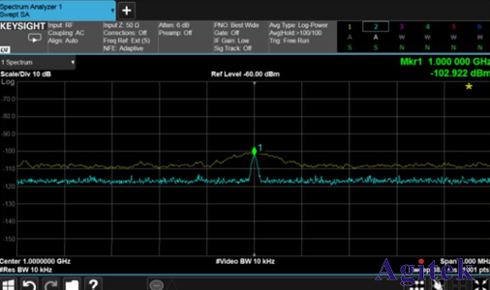
图 1. 将分辨率带宽从 100 kHz 降到 10 kHz可提升 DANL，并可更轻松看到所需信号
当然，较窄的设置不会永远都是最理想的选择。对于调制信号，必须将分辨率带宽设置得足够宽，使其能够包含边带。除非进行集成式频段功率测量（例如合并多个测量点以涵盖整个信号带宽），否则就会使功率的测量结果不够准确。通常，对排列紧密的宽带数字调制信号来说，这种测量方法 — 把使用窄分辨率带宽测得的多个测量点功率综合起来最为实用。
窄带宽设置有一个重要的缺点：扫描速度慢。
扫描速率通常与分辨率带宽的平方成正比，因此相 较于较窄的设置，较宽的设置可以大幅加快扫描整个频率扫宽的速度。图 2 和图 3 比较了分别 使用 10 kHz 和 3 kHz 的分辨率带宽，测量 200 MHz扫宽的扫描时间。
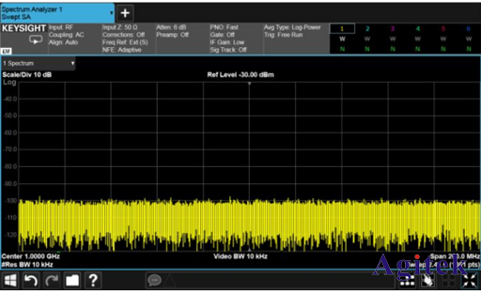
图 2. 以 10 kHz 分辨率带宽进行测量，所用的扫描时间为 2.41 秒
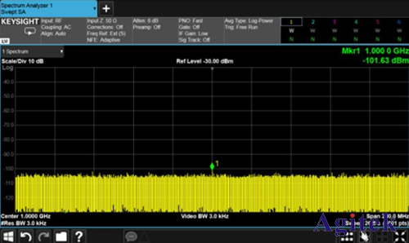
图 3. 将分辨率带宽降到 3 kHz 时，扫描时间增加到 26.8 秒，比上图慢了约 10 倍
了解选择分辨率带宽的基本取舍可帮助您调整相关设置，把重点放在最重要的测量参数上。取舍不当的问题虽然难以完全消除，但现今的信号分析仪可以帮您减少甚至避免。
现在的分析仪可利用快速傅立叶变换（FFT）、数字分辨率带宽过滤以及扫描速度效应修正等数 字信号处理，确保准确的测量结果；即使在使用窄分辨率带宽时也不例外。以“快速扫描”为例，该功能可将窄带宽测试的扫描速率提高 50 倍。
信号分析仪可在中心频率/扫宽/RBW 自动耦合时，自动执行这些改善措施。用户还可以对速度和精度等特定的优先级进行手动优化，对相关设置执行进一步微调。

